Урок литературного чтения во 2 «в» классе.

Учитель начальных классов Матузок Людмила Владимировна
Тема урока: В.В. Бианки «Сова»
Цель:
- познакомить учащихся со сказкой В.В. Бианки «Сова»; дать понятие о новом литературном жанре «познавательная сказка».
Задачи:
- учить детей работать с научной статьёй, находить в ней для себя новое, интересное, познавательное;
- отрабатывать навыки выразительного чтения, работы с текстом;
- расширить знания о совах;
- формировать умение различать художественный и научный текст;
- обогащать словарный запас;
- развивать умения анализировать поступки героев;
- развивать память, речь, внимание;
- воспитывать бережное отношение к природе.
Познавательные УУД:
- умение извлекать нужную информацию из текста, иллюстраций, дополнительных источников;
- умение ориентироваться в учебнике;
- умение находить вопросы в тексте;
- умение сравнивать, классифицировать, делать выводы.
Коммуникативные УУД:
- умение слушать и понимать других;
- умение правильно оформлять свои мысли;
- умение грамотно строить речевые высказывания;
- умение работать в паре.
Регулятивные УУД:
-умение прогнозировать работу;
-умение оценивать учебные действия в соответствии с поставленной задачей.
Личностные УУД:
- умение высказывать своё отношение к событиям и героям;
-умение выражать эмоции.
Тип урока: урок формирования знаний

Ожидаемый результат:
учащиеся должны уметь прогнозировать содержание текста по его заглавию и по началу текста, воспринимать на слух прочитанное, находить в тексте нужную информацию, определять последовательность событий, пересказывать и отвечать на вопросы.
Связь предметов: литературное чтение – окружающий мир
Оборудование:
презентация;
учебник «Литературное чтение» 2 класс. Составители Л.Ф.Климанова и др., М., Просвещение, 2013 г.;
портрет и книги В.В. Бианки;
детская энциклопедия о животных;
«решётки» для наложения на текст;
конверты для карточек с текстом для речевой разминки и карточек с текстом «Сова» из детской энциклопедии;
рабочий лист;
аудиозапись различных криков сов;
«волшебный» сундучок с 5 – ю замками https://yandex.ru/images/search
и сюрпризом внутри (книга – сборник со сказками В.В. Бианки и сувениры в виде записной книжки с аппликацией совы);
карточки для формулировки целей урока с ключами;
картинки (старик, сова, мыши, шмели, клевер, графин с молоком);
«светофоры».

Ход урока

I. Организационный момент.

Прозвенел уже звонок,
Начинается урок.
А теперь все повернитесь
И друг другу улыбнитесь!
Желаю всем нам успехов!

I I. Дыхательная гимнастика и речевая разминка.
а) Упражнение «Подуем на снежинки»
(Делаем глубокий вдох носом, выдыхаем через рот, дуем на воображаемые снежинки. 1 снежинка на 1 ладони; 2 снежинки – на каждой ладони; много снежинок – в двух ладонях одновременно.)

б) Упражнение «Моторчики» (Работа со скороговоркой.)
- Произнесите скороговорку 3 раза с ускорением:
От топота копыт пыль по полю летит.

в) Упражнение «Палиндром»
Коту хорош и шорох уток.
- Чем необычна эта фраза? (Звучит одинаково как слева направо, так и справа налево.)

г) Выразительное чтение стихотворения (в перевёрнутом виде.)
(СЛАЙД 2)
Повсюду: в лесу, на полянке,
В реке, на болоте, в полях –
Ты встретишь героев Бианки,
У них побываешь в гостях.
Про птиц, насекомых, лягушек
Рассказы и сказки прочтёшь
И лучше знакомых зверушек
Узнаешь, дружок, и поймёшь.
I I I. Проверка домашнего задания.
- Как вы думаете, почему мы начали урок именно этим стихотворением? (Сейчас мы читаем произведения Виталия Валентиновича Бианки)
(СЛАЙД 3)
- Что вы узнали на предыдущем уроке об этом авторе? (Ответы детей)
Рассказ о Бианки В.В.
В.В. Бианки родился в городе Петербурге, в семье учёного. Он окончил Петербургский университет.
В квартире Бианки жили 4 собаки, кошки, лиса; от пола до потолка стояли многочисленные клетки с птицами, в аквариуме жили рыбки, а в террариуме – черепахи, ящерицы и змеи. Лето вся семья Бианки проводила в деревне Лебяжье.
В.В. Бианки много путешествовал по стране. Он писал произведения, героями которых были птицы, животные и растения.
(Дополнительная информация от учителя)
- Когда Бианки был такого возраста как вы, он часто гулял по лесу вместе с отцом, который учил мальчика узнавать каждую травинку, каждую птицу и зверюшку.
Все свои наблюдения Виталий Валентинович записывал. Также, путешествуя по стране, он записывал народные песни, сказки, поговорки и прибаутки. Перед вами некоторые из книг, которые написал В.В. Бианки. Участвуя в проекте «Творчество В.В. Бианки», вы прочитали только в школьной библиотеке более 60 книг, а лучшим читателем (7 книг) прочитал Лаухин Егор. Молодец!!! (Аплодисменты)
Многие книги – это ответы на ваши постоянные «отчего» и «почему».
Например, «Чей нос лучше?» «Чьи это ноги?» «Кто чем поёт?» «Где раки зимуют?» «Отчего у сороки такой хвост?»
IV. Сообщение темы урока и подготовительная работа для восприятия текста.
а) «Мозговой штурм»
- Разгадав ребус, узнаете название произведения Виталия Бианки, с которым будем работать на уроке.

Слон-л-н+овал- о- л = Сова
- Запишите в рабочий лист тему урока. (СЛАЙД 4)

- Какие ассоциации возникают, когда слышите слово «сова»?
сова

птица хищница

охотиться ночью большие глаза
б) Упражнение для развития скорочтения (чтение текста через «решётку»)
- А что пишут о сове в энциклопедии? Прочитаем текс с помощью «решётки» по цепочке.
Сова.
У совы большая круглая голова и маленький клюв Глаза на голове рядом, а не по бокам, как у других птиц. Глядит сова пристально, не мигая.
У совы отличное зрение. Днём сова тоже видит, но охотится только ночью. Летает сова бесшумно. У неё замечательный слух. Она слышит, как по дереву ползёт жук или как под снегом бегают мыши.
Гнездо сова не строит. Селится в дупле, в ямке на земле, на камнях.

-Что нового узнали о сове?
в) Игра «Верю – не верю» (Работа со «светофорами»)
1) Верите ли вы, что сова может поворачивать свою голову, выполняя почти полный круговой оборот? (ДА)
2) Верите ли вы, что сова может охотиться даже на молодых кабанов?
(Филины — самые большие хищные птицы на планете, рост около 1 метра, они охотятся даже на беркутов и молодых кабанов.) (ДА)
3) Верите ли вы, что совы умеют только «ухать»? (НЕТ)
(Совы издают много разных звуков. Знакомое всем «уханье» совы – признак заявления права на территорию, хотя не все виды могут издавать этот звук. Другие звуки сов: писк, шипение и крики.)

г) Прослушивание записи голосов различных сов.
- А что интересного о сове узнал и записал В.В. Бианки нам предстоит узнать сегодня.

V. Постановка целей урока
- Какие цели мы можем поставить себе на урок? (Ответы детей.)
1. Познакомимся … (со значением новых слов)
2. Узнаем …. (содержание произведения «Сова»)
3. Будем учиться … (давать характеристики героям, работать с текстом)
4. Научимся … (отвечать на вопросы, выразительно читать)
5. Поделимся …. (своими впечатлениями о прочитанном)
- Предлагаю также узнать какое сокровище спрятано в «волшебном» сундучке: 5 целей – 5 ключей от 5 – ти замков. Достигнув наших целей, мы сможем добыть главное сокровище!
(СЛАЙД 5)

Игра «Верно ли, что…» (Предугадывание событий произведения)
(Нужно быстро заполнить таблицу в 1 – м столбике ДА или НЕТ
Высказывания | До чтения | После чтения
Сова – это хищная птица.
Сова – это враг для человека.
Мыши питаются шмелями.
Мыши наносят ущерб сельскому хозяйству.
Коровы могут пострадать, если на полях не будет шмелей.
В природе всё взаимосвязано.

VI. Изучение нового материала
1) Подготовка к чтению. (СЛАЙД 6)
- Прочитайте сначала по слогам, потом целыми словами:
хо-ро-нишь-ся – хоронишься
сто-ро-нишь-ся – сторонишься
рас-сер-ди-лась – рассердилась
от-ча-ян-ная – отчаянная
пе-ре-кли-ка-ют-ся – перекликаются
за-гля-ды-ва-ют – заглядывают
2) Словарная работа. (СЛАЙД 7, 8)
Пойло – питательная жидкость для скота.
Цветень – пыльца.
Кормовистый – клевер.
- Как можно заменить слова и выражения?
Утекает – убегает.
Хорониться – прятаться, таиться
Раздолье – много места
Как бы худа не вышло – как бы беды не было
Чай белить – добавлять молоко в чай
- Какая цель нами достигнута? (Цель 1)
- Раскрасьте ключик 1 в рабочем листе, если считаете, что проявили активное участие в достижении данной цели.
ПЕРВЫЙ КЛЮЧ И ЗАМОК, САМООЦЕНКА
(С «волшебного» сундучка снимаем 1 – й замок.)
Физкультминутка.

В лесу темно,
Все спят давно.
Все птицы спят,
Одна сова не спит,
Летит, кричит.
Совушка – сова,
Большая голова,
На суку сидит,
Головой вертит,
Во все стороны глядит.
Да вдруг как полетит!

3) Первичное чтение. (Читает учитель. Чтение с остановками.)
(Дети следят с карандашом, после каждой части пауза – объяснение непонятных слов, вопросы.)
Часть 1.
- Почему Сова рассердилась на Старика и улетела?
- О чём предупреждала Старика мудрая Сова?
- Какие события могут произойти дальше?
Часть 2.
- Что стали делать мыши?
- Почему шмели так важны для луга?
- Что стало происходить с клевером на лугу?
- Кто любил лакомиться клевером?
- Какие изменения произошли в жизни коровы?
- Что понял Старик?
- Как вы думаете, простит ли Сова Старика?
Часть 3.
- Простила ли Сова Старика?
- Как Старик стал относиться к Сове?
- Что будет с героями произведения дальше?
- Понравилось ли вам это произведение? Чем? (Сова простила Старика.)

ВТОРОЙ КЛЮЧ И ЗАМОК, САМООЦЕНКА (Цель 2)
(С «волшебного» сундучка снимаем 2 – й замок.)

Физкультминутка для глаз.
(Проводится стоя. Дети следят за игрушкой совы и выполняют различные упражнения только глазами.)

4) Знакомство с новым понятием «познавательная сказка»
- Определите жанр произведения. (Сказка.)
- Докажите. (Животные разговаривают, животные написаны с большой буквы – имена, сказочное действие – сова со стариком чай пьёт, есть повторы.)
- К какому виду сказок отнесете эту сказку? (Сказка о животных.)
- Вы знаете, что бывают народные сказки. А какая это сказка? (Литературная, авторская.)
- Эту сказку можно назвать и несказкой одновременно? Почему?
- Она содержат также массу достоверного и правдивого, познавательного материала о природе, поэтому их называют – несказки. Ведь попутно читатели узнают о повадках животных, явлениях природы. Такой материал, из которого мы получаем какую-нибудь полезную информацию, называется познавательным.
- Таким образом, Виталий Бианки придумал новый вид литературной сказки – «познавательную сказку».)
- Что познавательного мы узнаём из этой сказки?
(Сова ловит мышей, мыши разоряют гнёзда шмелей, шмели опыляют клевер, корова даёт питательное молоко, если употребляет в пищу клевер.)

5) Работа над характеристикой героев.
Игра «Хлопаем – топаем»
- Как бы вы описали характер главных героев сказки?
Если согласны с характеристикой, то хлопайте в ладоши, если не согласны, то топайте.
- Старик какой? (Глупый, весёлый, упрямый, смелый.)
- Почему? (Мог бы не спорить с Совой, а поблагодарить её.)
- Запишите в рабочий лист характеристику старика.
- Сова какая? (Мудрая, страшная, смешная, полезная)
- Почему? (Несмотря на то, что Старик обидел её, простила его и помогла).
- Можно ли сказке дать другое название? Какое?
6) Работа по восстановлению плана (работа в парах). (СЛАЙД 9)
- Кому бы вы рассказали эту сказку? (Младшим братьям и сёстрам, родителям)
- Чтобы интересно было слушать малышам, подготовимся к пересказу. Поделим сказку на части по данному цитатному плану. Каждый пункт плана озаглавлен строчкой из текста, поэтому используются кавычки.
План.
□ «Пошёл Старик Сове кланяться»
□ «Стала корова молока сбавлять»
□ «Мыши по лугу рыщут, шмелиные гнёзда ищут»
□ «Не родится клевер на лугу»
□ «Простила Сова Старика»
□ «Рассердилась Сова»
Игра на внимание «Делай так, делай вот так»
(Сначала игра проводится для тех детей, чья пара раньше справилась с заданием, затем выполняют все.)
- Выполним проверку. (СЛАЙД 10)
План.
5. «Пошёл Старик Сове кланяться»
4. «Стала корова молока сбавлять»
2. «Мыши по лугу рыщут, шмелиные гнёзда ищут»
3. «Не родится клевер на лугу»
6. «Простила Сова Старика»
1. «Рассердилась Сова»
- Поднимите руку те, у кого так же расставлены пункты плана.
ТРЕТИЙ КЛЮЧ И ЗАМОК, САМООЦЕНКА (Цель 3)
(С «волшебного» сундучка снимаем 3 – й замок.)
VII. Работа над усвоением смысла прочитанного.

а) Работа над выразительность чтения.
- Как Старик сначала называл Сову? Найдите в тексте и прочитайте.
(Грубо: «Сова – отчаянная голова, уши торчком, нос крючком»)
(Дети читают 1 – й диалог Старика и Совы.)
- Как Старик стал называть Сову, когда она спасла его от беды? Прочитайте. (Уважительно: «Совушка-вдовушка»)
- От какой беды спасла Сова Старика? (От мышей)
- Какие невидимые связи прослеживаются в этом произведении?
- Какая цепочка взаимосвязей получилась? (СЛАЙД 11)
сова мыши шмели клевер корова молоко старик
- Какой вывод можно сделать? (В природе всё взаимосвязано)

б) Стихотворение Б. Заходера «Про всех на свете» (Наизусть читают дети.)
(Аплодисменты)
в) Работа с пословицей. (СЛАЙД 12)
- Какое из этих предложений можно назвать пословицей? Подчеркните в рабочем листе.
Сова – отчаянная голова, уши торчком, нос крючком.
Дружно не грузно, а врозь хоть брось.
Была здорова, стала тощать, стала сбавлять молока .
- Объясните её значение.
- Как вы думаете, можно ли эту пословицу назвать главной мыслью текста?
ЧЕТВЁРТЫЙ КЛЮЧ И ЗАМОК, САМООЦЕНКА (Цель 4)
VIII. Подведение итогов. (Рефлексия)
- Вернёмся к нашей таблице, заполните 2 – столбик. (СЛАЙД 13)
-Поднимите руку сначала те, у кого не изменились ответы ДА и НЕТ после прочтения текста, а теперь те, у кого изменились ответы.
- Как человек должен относиться к животным? Вывод: животные помогают человеку, а человек – животным.
(СЛАЙД 14)
- Как вы сейчас можете помочь? (Участие в акции «Кормушка».)
(СЛАЙД 15)
Продолжите фразу:
- Сегодня я узнал…
- Было интересно…
- На этом уроке я сумел…
Настроение «Светофоры»
ПЯТЫЙ КЛЮЧ И ЗАМОК, САМООЦЕНКА (Цель 5)
- Поднимите руку сначала те, у кого оказались закрашены 4 ключа – оценка 4, теперь те, у кого оказались закрашены 5 ключей – оценка 5!
- Что же спрятано в «волшебном» сундучке? (Ещё одна книга В.В. Бианки и сувениры в виде блокнотов с аппликацией совы)
Книга научит, книга расскажет,
Книга подскажет, как поступать.
Значит нам нужно, очень всем нужно
Умные добрые книжки читать!

(Такие же сувениры у детей в конвертах.)
- Обменяйтесь своими сувенирами с соседом по парте в благодарность за совместную работу. (Аппликацию делали на уроке технологии.)
IХ. Домашнее задание по выбору.
1) Подготовить выразительное чтение диалогов.
2) Пересказ любой части.
3) Выполнить рисунок.

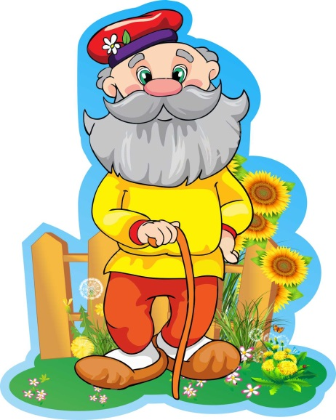
https://yandex.ru/images/search - картинка старика

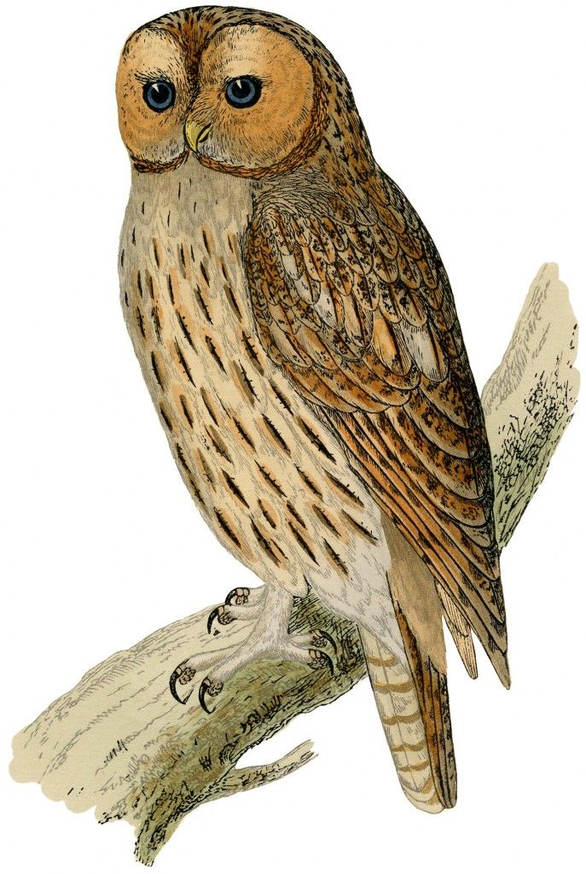
https://yandex.ru/images/search картинка совы

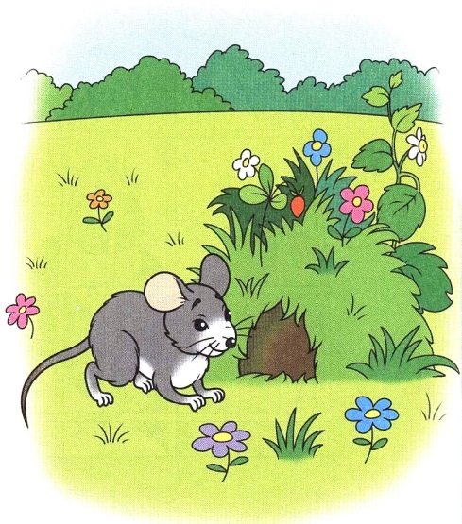
https://yandex.ru/images/search - картинка мышки

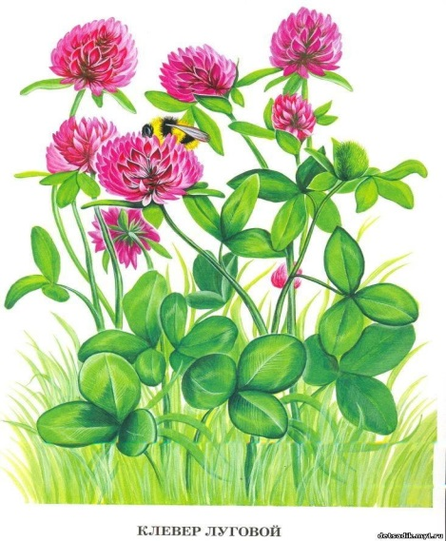
https://yandex.ru/images/search - картинка клевера
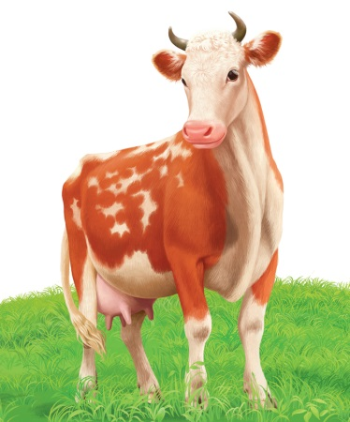
https://yandex.ru/images/search- картинка коровы

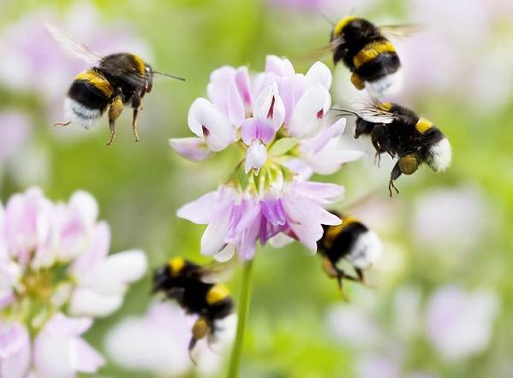
https://yandex.ru/images/search - картинка шмелей

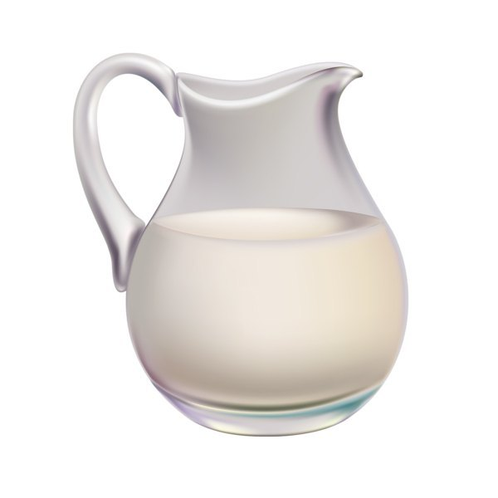
https://yandex.ru/images/search - картинка молока
https://yandex.ru/images/search

